Блок–схема алгоритму
Блок-схема алгоритму – це графічне представлення логічної структури алгоритму, де кожний етап обробки інформації зображається у вигляді геометричних символів (блоків).
Існують правила зображення блок-схем алгоритмів. Кожен алгоритм має початок та кінець. Кожна команда алгоритму представляється у вигляді геометричних символів, які мають певну конфігурацію, в залежності від характеру дій, що будуть виконуватись. Геометричні символи з’єднуються між собою лініями або стрілками, які вказують порядок виконання дій.
Ми будемо використовувати такі основні графічні символи:
Вигляд блоку | Призначення
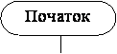 | Початок алгоритму
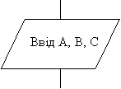 | Блок вводу вхідних даних
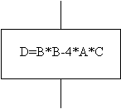 | Блок обробки інформації. В блоці пишуться формули.
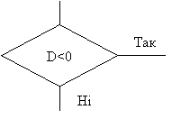 | Блок умови. В цьому блоці пишеться умова, в залежності від якої вибираються напрямки дії алгоритму.
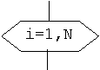 | Заголовок циклу FOR
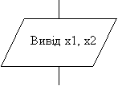 | Блок виведення результату
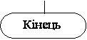 | Кінець алгоритму

Основные блоки, используемые для составления схем алгоритмов, представлены в нормативных документах ЕСПД, главным образом это
- ГОСТ 19.003-80 Схемы алгоритмов и программ. Обозначения условные графические
- ГОСТ 19.701-90 Схемы алгоритмов, программ, данных и систем. Условные Обозначения и правила выполнения
Основные блоки для составления алгоритмов
Название | Обозначение | Описание
Терминатор | 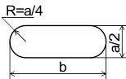 | Начало, конец, прерывание процесса обработки данных или выполнения программы
Процесс | 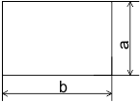 | Выполнение операции или группы операций, в результате которых изменяется значение, форма представления или расположение данных
Предопределенный процесс | 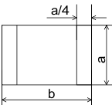 | Использование ранее созданных и отдельно описанных алгоритмов или программ
Ввод-вывод | 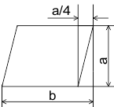 | Преобразование данных в форму, пригодную для обработки (ввод) или отображения результатов обработки (вывод)
Решение | 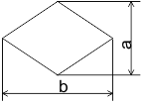 | Выбор направления выполнения алгоритма или программы в зависимости от некоторых переменных условий  Блок решения имеет 1 вход и по крайней мере 2 выхода
Границы цикла | Начало цикла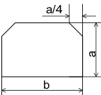  Конец цикла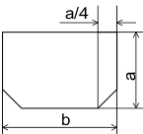 | Символ, состоящий из двух частей, отображает начало и конец цикла. Обе части символа имеют один идентификатор.  Условия для инициализации, приращения, завершения и т. д. помещаются внутри символа в начале или в конце в зависимости от расположения операции, проверяющей условие.
Модификатор | 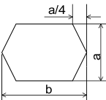 | Выполнение операций, меняющих команды или группу команд, с целью воздействия на некоторую последующую функцию (установка переключателя, модификация регистра, инициализация программы)
Комментарий | 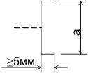 | Пояснение к элементу схемы (или линии связи)
Соединитель | 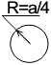 | При большой насыщенности схемы отдельные линии потока между удаленными символами допускается обрывать. При этом в конце (начале) обрыва должен быть помещен символ "Соединитель". Внутри блока соединителя указывается имя уникального идентификатора.
Межстраничный соединитель | 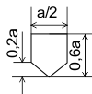 | Связывание линией потока символов, которые находятся на разных листах.  Первая строка внутри межстраничного соединителя определяет номер листа, вторая - идентификатор символа
Размер a должен выбираться из ряда 10, 15, 20 мм. Допускается увеличивать размер a на число, кратное 5 мм. Размер b равен 1,5a.
Основным направлением потока в схемах алгоритмов принято направление сверху-вниз, слева-направо. Если линии потока идут в основном направлении и не имеют изломов, стрелками их можно не обозначать. В остальных случаях направление линии потока обозначать стрелкой обязательно.
Записи внутри символа должны быть представлены так, чтобы их можно было читать слева направо и сверху вниз, независимо от направления потока.
В схеме символу может быть присвоен идентификатор, который должен помещаться слева над символом.
Допускается краткая информация о символе (описание, уточнение или другие перекрестные ссылки для более полного понимания функции данной части схемы). Описание символа должно помещаться справа над символом.
В случае необходимости слияния линий потока место слияния должно быть обозначено точкой или символом 0.
